Denná téma: Sezónnosť potravín – čo a kedy rastie u nás
Metodický list
Názov | Varíme s prváčikmi podľa ročných období
Cieľ, zameranie | - Žiaci vedia zaradiť jednotlivé potraviny podľa sezónnosti.  - Žiaci sa oboznámia s jednotlivými potravinami, ktoré konzumujeme v závislosti od ročných období.  - Žiaci pochopia, prečo je dôležité konzumovať potraviny podľa sezónnosti.  - Žiaci vedia, čím sú prospešné jednotlivé potraviny pre človeka.  - Žiaci sa naučia pracovať v skupine a deliť si prácu v skupine.
Vyučovací predmet  (Uveďte vyučovací predmet, ročník a tému, v rámci ktorých je možné aktivitu vo vyučovacom procese realizovať.) | - Táto aktivita sa dá zorganizovať vo viacerých predmetoch, ako napríklad v biológii (téma: Zdravie a život človeka), geografii (téma: Striedanie sa ročných období), či na predmete svet práce. Taktiež je určená pre rôzne ročníky. Najideálnejšie by bolo, ak by sa aktivity zúčastnili starší žiaci, ktorí by aktivitu pripravovali a mladší žiaci, ktorí by sa o nej aktívne zapojili. My sme do aktivity zapojili žiakov 8. ročníka, ktorí túto aktivitu pripravovali pre prvákov. Zároveň im aj odovzdali svoje získané vedomosti.
Pomôcky  (Uveďte pomôcky, ktoré sú nevyhnutné na zrealizovanie aktivity vo vyučovacom procese. Ak nie sú potrebné žiadne pomôcky, uveďte: „Nie sú potrebné.“) | - Suroviny na recepty (pozri prílohy)  - Kuchynské potreby (doska na krájanie, misky, nože, poháre, taniere, lyžičky, ...)  - Papier, farbičky
Príprava  (Krátka informácia o potrebných teoretickým a praktických poznatkoch.) | - Žiaci 8. ročníka si museli naštudovať sezónnosť potravín u nás, aby vedeli vybrať recepty, ktoré zodpovedajú príslušnému ročnému obdobiu  - Žiaci 8. ročníka si museli zistiť informácie o vybraných surovinách z ich receptu
Postup/Realizácia  (Výstižný opis postupu/realizácie.) | - Žiaci 8. ročníka sa rozdelili do 4 skupín, pričom každá skupina dostala jedno z ročných období (jar, leto, jeseň, zima). Prvou úlohou bolo zistiť, ktoré suroviny sú typické pre dané ročné obdobie a vybrať jednoduchý recept, ktorý by dokázali pripraviť v triede s prvákmi. Následne napísali, ktoré suroviny budú potrebovať na svoje recepty a zistili informácie o použitých surovinách, rôzne zaujímavosti a ich prínos pre človeka. Samotnej realizácie prípravy jedla sa zúčastnili prváci, ktorí sa rozdelili taktiež na 4 skupiny podľa ročných období. Potom spoločne pripravovali s ôsmakmi jednotlivé jedlá, pričom s nimi ôsmaci diskutovali o tom, v ktorom ročnom období aké suroviny jeme, prečo je dôležité jesť tieto potraviny a čím jednotlivé potraviny prospievajú pre zdravie človeka. V jednotlivých skupinách si aj zasúťažili v kreslení (kto nakreslí najkrajšiu hrušku, kto nakreslí najkrajšie lesné ovocie, ...).
Zhrnutie  (Čo sme sa naučili, čo si zapamätáme, v čom nájdeme poučenie.) | - Žiaci sa naučili, aké potraviny konzumujeme v jednotlivých ročných obdobia  - Žiaci pochopili prečo je vhodné jesť potraviny podľa sezónnosti  - Žiaci si uvedomili dôležitosť konzumácie ovocia a zeleniny, ktoré sa pestujú v našich zemepisných šírkach

Prílohy
Príloha 1 Jarná nátierka
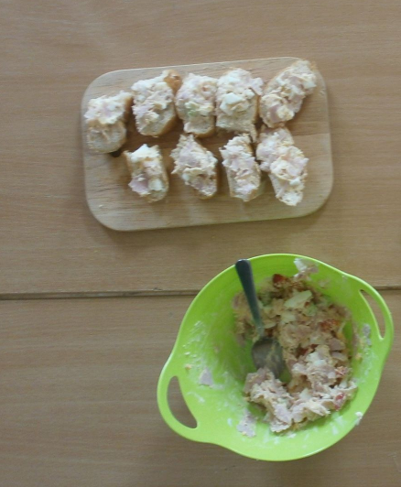
Suroviny:
- 2 trojuholníky (štvorčeky) taveného syra
- Jarná cibuľka
- Kapia
- Maslo
- 20 dkg šunky
- Soľ
- Pečivo
Postup:
- V miske si rozmiešame tavený syr a maslo.
- Pridáme nakrájanú jarnú cibuľku a kapiu.
- Pridáme na pásiky nakrájanú šunku.
- Dochutíme soľou.
- Podávame na chlebíky .

Príloha 2 Letná piškótová torta
Suroviny:
- 2 kyslé smotany
- 2 balenia piškótok
- Lesné ovocie
- Práškový cukor
Postup:
- Na spodok tortovej formy naukladáme piškóty.
- V miske zmiešame smotanu s cukrom a rozlejeme ju na piškóty.
- Na smotanu poukladáme ovocie.
- Postup opakujeme viackrát (pokiaľ nám vystačia piškóty a smotana).
- Vrch posypeme ovocím.
- Hotovú tortu dáme na pár hodín do chladničky.

Príloha 3 Jesenný jogurt
Suroviny:
- 2 hrušky
- 2 jablká
- 4 biele smotanové jogurty
- Lieskové orechy
Postup:
- Ovocie umyjeme
- Jablká a hrušky nakrájame na menšie kúsky
- Do misky vlejeme jogurty
- K jogurtom pridáme nakrájané ovocie
- Postrúhame orechy a pridáme ich do misky s jogurtom a ovocím
- Dôkladne premiešame
- Podávame do pohárikov

Príloha 4 Zimná vajíčková nátierka
Suroviny:
- Uvarené vajcia
- Maslo
- Jarná cibuľka
- Troška soli
- Pečivo
Postup:
- Žĺtka z uvarených vajec vymiešame s maslom.
- Nakrájame jarnú cibuľku a pridáme k žĺtkom a maslu.
- Pridáme trošku soli.
- Bielka najemno nastrúhame a všetko spolu zamiešame.
- Natrieme na chlieb a môžeme konzumovať.

